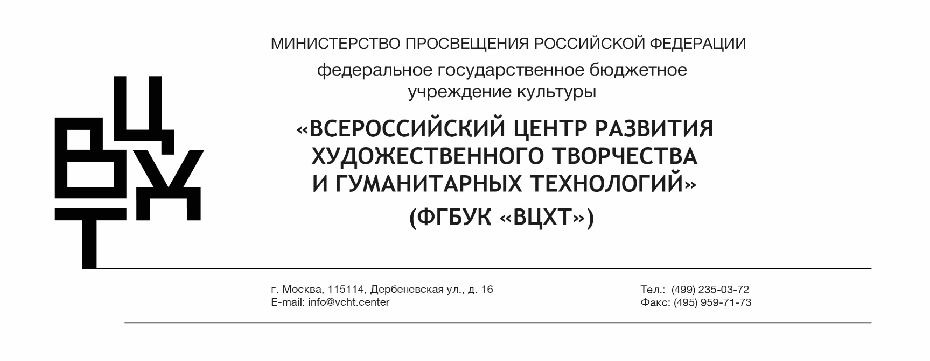

МЕТОДИЧЕСКАЯ СРЕДА ФГБУК «ВЦХТ»

АССАМБЛЕЯ образцовых детских коллективов
художественного творчества ОНЛАЙН
21 декабря 2022 года
10:00-12:00

Подключиться по ссылке:
https://events.webinar.ru/4785491/873639044

МОДЕРАТОР:
ЛЬВОВА Лариса Семеновна, заместитель директора по научно-методической работе ФГБУК «ВЦХТ», кандидат педагогических наук
Время | Тема | Спикер
10:00-  10:15 | «Красная книга» по сохранению культурного наследия народов России. Презентация Всероссийского урока «Великая многонациональная культура России». | ЛЬВОВА Лариса Семеновна,  заместитель директора по научно-методической работе ФГБУК «ВЦХТ»,  кандидат педагогических наук
10:15-  10:30 | Образцовый художественный коллектив фольклорная школа «Отрадушка», руководитель Шарафутдинова О.В. (г.Нижневартовск), лауреат федерального очного этапа Всероссийского конкурса профессионального мастерства работников сферы дополнительного образования «Сердце отдаю детям» 2022 г.
 | Концепция приобщения детей  к культурному наследию Сибири: фольклорная школа «Отрадушка» города Нижневартовска | ШАРАФУТДИНОВА Оксана Викторовна,  педагог дополнительного образования  муниципального автономного учреждения дополнительного образования "Центр детского творчества" Ханты-Мансийского автономного округа – Югры города Нижневартовска
10:30-  10:45 | Народный самодеятельный коллектив ансамбль татарской песни «Булгар», руководитель Туктарова А.М. (г. Ульяновск), призер регионального этапа Всероссийского конкурса профессионального мастерства работников сферы дополнительного образования «Сердце отдаю детям» 2022 г.
 | Этнокультурное воспитание детей  на родном татарском языке в рамках программы дополнительного образования «Булгар» | ТУКТАРОВА Алсу Месумовна,  педагог дополнительного образования муниципального бюджетного учреждения дополнительного образования города Ульяновска «Центр детского творчества»
10:45-  11:00 | Детская школа народных ремесел, директор Огородник И.В. (г. Архангельск), победитель Всероссийского детского фестиваля народной культуры «Наследники традиций»
 | Народные ремесла и промыслы Архангельской области в Детской школе народных ремесел | ОГОРОДНИК Ирина Владимировна, директор государственного бюджетного образовательного учреждения дополнительного образования Архангельской области «Детская школа народных ремесел»
11:0-  11:15 | Образцовый ансамбль народного танца «Тантана», руководитель Рамазанова З.И.  (г. Астрахань), лауреат Всероссийского конкурса методических разработок по реализации дополнительных общеобразовательных программ «Панорама методических кейсов дополнительного образования художественной и социально-гуманитарной направленности» 2022 г. (2 место)
 | Сохранение исторических и национальных культурных традиций через изучение народно-сценического танца | РАМАЗАНОВА Зайтуна Исмаиловна,  педагог дополнительного образования, КАЛМЫКОВА Елена Викторовна,  методист государственного автономного учреждения дополнительного образования «Астраханский областной центр развития творчества»
11:15  11:30 | Школа народного искусства «Лель» (г. Новосибирск), руководитель Гришенкова Т.А., победитель Всероссийского конкурса методических разработок по реализации дополнительных общеобразовательных программ «Панорама методических кейсов дополнительного образования художественной и социально-гуманитарной направленности» 2022 г. (1 место)
 | Технологии традиционных ремесел как важный компонент этнокультурного воспитания дошкольников | ГРИШЕНКОВА Татьяна Александровна,  педагог дополнительного образования  муниципального бюджетного учреждения дополнительного образования города Новосибирска «Центр детского творчества «Содружество»
11:30  11:45 | Образцовый детский коллектив детская фольклорная школа «Калинушка», художественный руководитель Калугина Л.Н. (г. Брянск), победитель Всероссийского конкурса методических разработок по реализации дополнительных общеобразовательных программ «Панорама методических кейсов дополнительного образования художественной и социально-гуманитарной направленности» 2021 г.  (1 место)
 | Воспитательно-образовательное пространство детской фольклорной школы «Калинушка» | КАЛУГИНА Лариса Николаевна,  художественный руководитель образцового детского коллектива детская фольклорная школа «Калинушка» Брянского областного губернаторского Дворца детского  и юношеского творчества имени  Ю.А. Гагарина, заслуженный работник культуры РФ
11:45  12:00 | Ответы на вопросы

